PROJETO DE DECRETO LEGISLATIVO Nº _________/2022

DISPÕE SOBRE A CONCESSÃO DE TÍTULO DE “CIDADÃO HONORÁRIO”

Art. 1º - Fica concedido o título de “CIDADÃO HONORÁRIO DO MUNICÍPIO DE SETE LAGOAS” ao Sr. Daniel Vieira.

Art. 2º - A outorga do presente título será feita em Sessão Solene, em data a ser agendada pelo Excelentíssimo Senhor Presidente desta Casa de Leis e o homenageado ou conforme dispõe o Regimento.

Art. 3º - Este Decreto Legislativo entrará em vigor na data de sua publicação.

Câmara Municipal de Sete Lagoas, 30 de agosto de 2022.

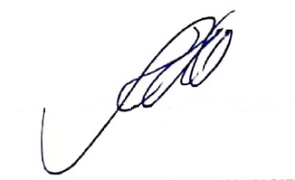
Silvia Regina
Vereadora (PSC)

BIOGRAFIA

Daniel Vieira é natural do município de Belo Horizonte. Casado com Sra. Lucimar Alves Ferreira, possui um filho: Benício Ferreira Vieira.

De seus 43 anos de idade, 28 anos foram e continuam sendo dedicados a oferecer aos setelagoanos produtos hortifrutigranjeiros da melhor qualidade.

Proprietário do Sacolão Popular, administrador de empresas, gerador de renda e empregos formais e informais, Daniel apoia e contribui em diversos projetos voltados para a segurança alimentar de munícipes em situação de vulnerabilidade social e financeira.

Seu exemplo de sucesso empresarial somado à sua sensibilidade e empatia para com o próximo, o credenciam, não só à este reconhecimento, como também é digna de aplausos.

Silvia Regina
Vereadora (PSC)

